Пузикова Елена Михайловна,
учитель биологии,
КГУ «Карагугинская средняя школа»,
район Магжана Жумабаева,
СКО

Органы дыхания беспозвоночных и позвоночных животных (трахеи насекомых, жабры рыб, легкие птиц и млекопитающих)

Раздел долгосрочного плана: Многообразие, структура и функции живых организмов. |  |  |  | Школа:
Дата: |  |  |  | ФИО учителя:
Класс: 7 |  |  |  | Участвовали: |  |  | Отсутствовали:
Тема урока: Органы дыхания беспозвоночных и позвоночных животных (трахеи насекомых, жабры рыб, легкие птиц и млекопитающих).
Моделирование «Сравнение органов дыхания беспозвоночных и позвоночных животных».
Учебные цели для достижения на этом уроке (ссылка на учебную программу) |  | 7.1.4.4 - сравнивать строение органов дыхания беспозвоночных и позвоночных животных.
Цели урока |  | 1. Сравнить строения органов дыхания беспозвоночных и позвоночных животных.  2. Объяснить причины отличий в строении органов дыхания у животных.  3. Составить эволюционный ряд органов дыхания животных.
Критерий оценки |  | - называет органы дыхания и особенности их строения у различных групп беспозвоночных и позвоночных животных;  - выявляет закономерность в строении органов дыхания беспозвоночных и позвоночных в связи со средой обитания;  - определяет изменения организации органов дыхания в сторону их усложнения в процессе эволюции.
Языковые цели |  | Учащиеся могут:  - называть органы дыхания беспозвоночных и позвоночных животных;  - сравнивать строение органов дыхания, находить сходства и отличия используя предметную лексику и терминологию.  Предметная лексика и терминология:  трахеи, легкие, жабры, жаберные дуги, жаберные лепестки и тычинки, воздушные мешки, носовая полость, гортань, бронхи.
Привитие ценностей |  | Воспитывать у учащихся умение находить взаимопонимание с окружающими, личную ответственность за собственные успехи и успехи своих одноклассников при работе в группе.  Формировать интерес к окружающему миру, к самообразованию.
Межпредметная связь |  | Естествознание (многообразие животных), химия (значение кислорода, реакции окисления)
Предшествующие знания |  | Значение дыхания для растений и животных. Дыхание, как источник энергии. Многоклеточные беспозвоночные и позвоночные животные.
Ход урока
Запланированные этапы урока | Виды запланированных упражнений на уроке |  |  |  |  | Ресурсы
Начало урока | 1. Организационный момент.  Приветствие. Проверка готовности учащихся к уроку.  2. Актуализация знаний:  Какими свойствами обладают все живые организмы? (Питаются, дышат, растут, развиваются, размножаются).  Правильно, сегодня мы продолжаем изучать дыхание.  Проблемный вопрос: Зачем живые организмы дышат?  Чтобы ответить на вопрос, давайте вспомним, что для любых процессов жизнедеятельности организму нужна энергия.  Откуда берут энергию растения? (Используют энергию солнца).  Что они делают с энергией солнца? (Образуют органические вещества, в процессе фотосинтеза).  Откуда животные берут энергию? (Животные добывают энергию из готовых органических веществ, получаемых с пищей).  Что должно произойти с органическими веществами, чтобы образовалась энергия? (При их расщеплении высвобождается энергия).  Какой газ участвует в процессах расщепления сложных органических веществ? (Кислород)  Так зачем животные дышат? (Под действием кислорода происходит окисление органических веществ и в результате выделяется энергия).  Прием «Один-Вдвоем-Все вместе».  Я предлагаю вам обсудить следующий вопрос: Все ли животные на Земле дышат одинаково?  Учащийся вначале самостоятельно в течение 1 минуты обдумывает ответ и приводит аргументы. Далее ученики объединяются в пары и обсуждают свои идеи с партнером (2 минуты). Приходят к соглашению относительно ответа и выступают перед всем классом: объявляют решение и приводят один самый важный на их взгляд аргумент.  Как вы думаете, какова тема нашего урока?  Что вы должны знать и уметь к концу урока?
Середина урока | 1.Прием «Зигзаг». Учащиеся разбиваются в группы из 4 человек. Каждая группа работает с одним и тем же параграфом в учебнике. Причем каждый участник рабочей группы получает по одному отрывку из текста. Распределение текстов осуществляется в зависимости от способностей учащихся. Он должен проработать информацию, проанализировать и заполнить только свою часть таблицы. Ученик под номером 1 изучает строение органов дыхания насекомых; 2 - рыб; 3 - птиц; 4 - млекопитающих.  Далее учащиеся под одним номером собираются в экспертные группы и обсуждают свои работы. После они возвращаются в первоначальные группы и обмениваются знаниями. Составляется одна сводная таблица.  Класс животных Среда обитания Органы дыхания Куда поступает кислород?  Насекомые Наземная Трахеи Во все органы  Рыбы Водная Жабры В кровь  Птицы Наземно-воздушная Легкие, воздушные мешки В кровь  Млекопитающие Наземная Легкие В кровь  Задание: Какой вывод можно сделать из таблицы.  Вывод: Органами газообмена водных животных являются жабры, через которые кислород проникает в кровь. Органами воздушного дыхания являются легкие, через которые кислород проникает в кровь, или трахеи, которые несут кислород ко всем внутренним органам.  В какой последовательности на Земле появились рассмотренные вами животные? (Насекомые, рыбы, птицы и млекопитающие).  У кого из них более простое строение органов дыхания и почему? (Насекомые, так как дыхание осуществляется за счет трахей – дыхательных трубочек).  У каких животных более сложное строение органов дыхания? (Млекопитающих, так как имеют альвеолярные легкие).  Предположите, в каком направлении шла эволюция органов дыхания? (От простого к сложному: клеточное, трахейное, жаберное, легочное)  Моделирование. Из предложенных материалов изготовьте:  1 группа - трахеи насекомых;  2 группа - жабры рыб;  3 группа - органы дыхания птиц;  4 группа - органы дыхания млекопитающих. Представьте свои работы.  Оцените по критериям:  1. качество  2. креативность |  |  |  |  | Учебник 7 класс издательство «Атамұра» под редакцией Р.К. Соловьева  Материалы: разноцветная бумага, скотч, клей, картон, губки, воздушные шарики, трубочки для сока, пластилин.
Конец урока | Формативное оценивание.  Критерии оценивания: Обучающийся  - называет органы дыхания и особенности их строения у различных групп беспозвоночных и позвоночных животных;  - выявляет закономерность в строении органов дыхания беспозвоночных и позвоночных в связи со средой обитания;  - определяет изменения организации органов дыхания в сторону их усложнения в процессе эволюции.  Уровень мыслительных навыков: знание и понимание  Задание 1: Заполните таблицу, соответственно вашему уровню знаний.  Уровень А  1. Напишите орган дыхания предложенных животных, в котором происходит газообмен.  Уровень В  1. Напишите орган дыхания предложенных животных, в котором происходит газообмен.  2. Укажите номер изображения на рисунке, который соответствует данным животным.  Уровень С  1. Напишите орган дыхания предложенных животных, в котором происходит газообмен.  2. Укажите номер изображения на рисунке, который соответствует данным животным.  3. Назовите особенности строения органов дыхания  данных животных.  Название животных Орган дыхания, в котором происходит газообмен Рисунок Особенности строения  Майский жук  Карась  Бабочка  Голубь  Собака  Щука  Рисунки дыхательных систем:  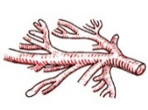  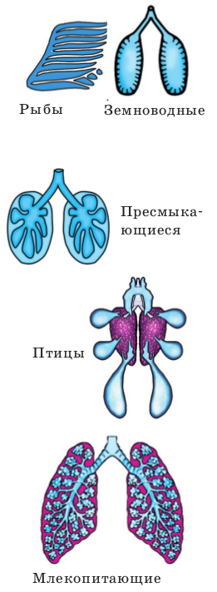  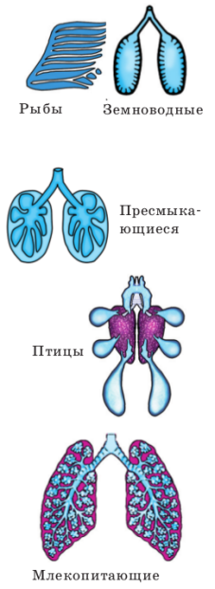  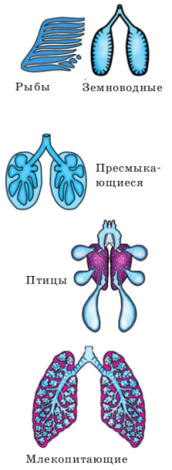  А Б В Г  Дескрипторы:  - называет органы дыхания беспозвоночных и позвоночных, в которых осуществляется газообмен;  - узнает органы дыхания по рисункам;  - называет особенности строения дыхательной системы животных.  Уровень мыслительных навыков: Синтез  Задание 2:  Почему у животных, обитающих в разных средах, органы дыхания имеют различное строение. _______________________________________________  _______________________________________________  Дескрипторы:  - выявляет связь строения органов дыхания со средой обитания и образом жизни.  Уровень мыслительных навыков: Синтез  Задание 3: Составьте эволюционный ряд типов дыхания животных от простого к сложному, используя вспомогательные слова: жаберное дыхание, легочное дыхание, клеточной дыхание, трахейное дыхание.  ________________________________________________  Дескрипторы:  - устанавливает направление развития дыхательной системы животных в процессе эволюции.  Учащиеся проводят самооценивание по ключу.  Домашнее задание: повторить таблицу в рабочей тетради.  Рефлексия:  Закончи предложение Я не знал… - Теперь я знаю…
Дифференциация – каким способом вы хотите больше оказывать поддержку? Какие задания вы даете ученикам более способным по сравнению с другими? |  |  | Оценивание – как Вы планируете проверять уровень освоения материала учащимися? |  | Охрана здоровья и соблюдение техники безопасности
Дифференциация предусмотрена в заданиях для формативного оценивания. |  |  | Способности учащихся будут постоянно оцениваться через вопросы и актуализацию знаний во время работы по исследованию информации и в конце урока во время подведения итогов. |  | Работа в группе создать обстановку сотрудничества, что снижает тревожность.  Прием «Зигзаг» предупреждает утомление школьников, т.е. способствует здоровьесбережению, так как каждый изучает отдельную часть материала и выделяет главное.
Рефлексия по уроку
Была ли реальной и доступной цель урока или учебные цели? Все ли учащиеся достигли цели обучения? Если ученики еще не достигли цели, как вы думаете, почему? Правильно проводилась дифференциация на уроке? Эффективно ли использовали вы время во время этапов урока? Были ли отклонения от плана урока, и почему?
Общая оценка
Две вещи, лучше всего прошедшие на уроке (касающиес преподавания и обучения)?
1:
2:
Что могло бы посодействовать тому, чтобы урок прошел еще лучше? (касающиеся преподавания и обучения)?
1:
2:
Что я выяснил на этом уроке о классе или о достижениях/затруднениях отдельных учеников на что обратить внимание на следующем уроке?

